UNIVERSIDAD DE LAS AMÉRICAS
Facultad de Ingeniería y Ciencias Aplicadas
PROYECTO FINAL
Sistema de Gestión de Riesgos de Seguridad Informática
SecureManager
Autor:
Mateo Puga
Materia: Seguridad Informática (ITIZ3301)
Fecha: 18 de Enero 2026
Versión: 1.0

Tabla de Contenidos
Tabla de Contenidos 1
1. Resumen Ejecutivo 1
2. Introducción 1
2.1 Problemática Identificada 1
2.2 Solución Propuesta 1
3. Descripción del Sistema 1
3.1 Funcionalidades Clave 1
4. Cumplimiento de Requisitos Académicos 1
4.1 Requisito 1: Metodología de Gestión de Riesgos 1
4.2 Requisito 2: Cálculo de Riesgo Residual 1
4.3 Requisito 3: Tratamiento Basado en ISO 27002 1
4.4 Requisito 4: Autenticación Multiusuario 1
4.5 Requisito 5: Dashboard y KPIs 1
5. Arquitectura y Diseño Técnico 1
5.1 Componentes del Sistema 1
5.2 Stack Tecnológico 1
5.3 Estructura de Archivos 1
6. Metodología MERC-PD (Lógica del Negocio) 1
6.1 Proceso de Cálculo 1
6.2 KPIs Monitoreados 1
7. Guía de Instalación y Despliegue 1
7.1 Requisitos Previos 1
7.2 Pasos de Instalación 1
8. Funcionalidades Implementadas 1
8.1 Módulo de Autenticación 1
8.2 Gestión de Activos 1
8.3 Evaluación de Riesgos 1
8.4 Tratamiento de Riesgos 1
8.5 Reportes y Exportación 1
9. Manual de Usuario y Capturas de Pantalla 1
9.1 Pantalla de Inicio y Login 1
9.2 Registro de Usuario 1
9.3 Dashboard Principal 1
9.4 Gestión de Activos 1
9.5 Catálogo de Amenazas 1
9.6 Evaluación de Riesgos 1
9.7 Tratamiento de Riesgos 1
9.8 Matriz de Riesgos Completa 1
9.9 Reporte de KPIs y Métricas 1
10. Conclusiones y Recomendaciones 1
10.1 Logros Técnicos 1
10.2 Impacto Organizacional 1
10.3 Ventajas sobre Soluciones Comerciales 1
10.4 Recomendaciones para Trabajo Futuro 1
11. Enlaces y Recursos 1
11.1 Repositorio del Proyecto 1
11.2 Video Demostrativo 1
11.3 Referencias Normativas 1
12. Anexos 1
12.1 Lista de Verificación de Entregables 1

1. Resumen Ejecutivo
SecureManager es una plataforma integral de Gestión de Seguridad de la Información (SGSI) diseñada específicamente para identificar, analizar y mitigar riesgos en entornos empresariales.
El sistema digitaliza la metodología MERC-PD, permitiendo a las organizaciones:
- Gestionar activos de información
- Evaluar riesgos basados en probabilidad e impacto
- Monitorear KPIs críticos de seguridad en tiempo real
- Generar reportes automatizados para la toma de decisiones
La solución aborda la necesidad de las PyMEs de contar con una herramienta accesible, segura y fácil de usar para cumplir con estándares de seguridad como la ISO 27001.

2. Introducción

2.1 Problemática Identificada
Las organizaciones actuales enfrentan un desafío crítico en la gestión de sus riesgos de seguridad informática. Tradicionalmente, este proceso se realiza de forma manual utilizando hojas de cálculo (Excel), lo que presenta múltiples problemas:
- Error Humano: El cálculo manual de matrices de riesgo (Probabilidad x Impacto) es propenso a errores matemáticos
- Falta de Trazabilidad: Es difícil rastrear quién realizó qué evaluación y cuándo
- Inconsistencia: Diferentes analistas pueden interpretar escalas de riesgo de manera distinta
- Falta de Visibilidad: Los directivos no tienen un dashboard en tiempo real para tomar decisiones
- Riesgo Residual Ignorado: Muchas empresas calculan el riesgo inherente pero ignoran cuánto baja después de aplicar controles

2.2 Solución Propuesta
Desarrollamos un Sistema Web de Gestión de Riesgos (SGSI) que automatiza completamente el proceso de evaluación y tratamiento de riesgos, alineado con las normas ISO/IEC 27001 y 27005.

3. Descripción del Sistema
El sistema opera bajo un modelo Multi-inquilino (Multi-tenant), lo que garantiza que los datos de cada empresa estén totalmente aislados y seguros.

3.1 Funcionalidades Clave
- Gestión de Usuarios: Roles diferenciados (Empresario y Empleado). El empresario tiene control total sobre su organización
- Inventario de Activos: Registro detallado de activos con cálculo automático de criticidad basado en CID (Confidencialidad, Integridad, Disponibilidad)
- Matriz de Riesgos: Evaluación cualitativa y cuantitativa de riesgos
- Tratamiento de Riesgos: Aplicación de controles ISO 27001 y cálculo de riesgo residual
- Dashboard Ejecutivo: Visualización gráfica del estado de seguridad de la organización

4. Cumplimiento de Requisitos Académicos
Este proyecto cumple con todos los requisitos de la asignatura:

4.1 Requisito 1: Metodología de Gestión de Riesgos
- Identificación de Activos: El sistema permite registrar activos con valoración CIA (Confidencialidad, Integridad, Disponibilidad)
- Catálogo de Amenazas: Base de datos de amenazas (internas, externas, técnicas)
- Evaluación de Riesgo Inherente: Matriz 5x5 que calcula automáticamente el nivel de riesgo antes de aplicar controles
- Vulnerabilidades y Controles Existentes: Campos obligatorios para documentar el estado actual

4.2 Requisito 2: Cálculo de Riesgo Residual
- Diferenciación Visual: El sistema muestra claramente el "Riesgo Inherente" (rojo, no cambia) vs "Riesgo Residual" (verde, después del control)
- Fórmula Implementada: Riesgo Residual = Probabilidad_Residual × Impacto_Residual
- Trazabilidad: Cada tratamiento registra: Estrategia (Mitigar/Transferir/Aceptar/Evitar), Control ISO aplicado, y Responsable

4.3 Requisito 3: Tratamiento Basado en ISO 27002
- Controles ISO: El sistema solicita el código de control (ej. "A.12.1 Gestión de Parches")
- Cuatro Estrategias: Implementadas según ISO 27005 (Mitigar, Transferir, Aceptar, Evitar)

4.4 Requisito 4: Autenticación Multiusuario
- Login/Registro: Sistema de cuentas con contraseñas hasheadas (seguridad)
- Auditoría: Aunque no se muestra en pantalla, cada sesión queda registrada para futuras mejoras

4.5 Requisito 5: Dashboard y KPIs
- Indicadores Clave: MTTD (Tiempo de Detección), MTTR (Tiempo de Respuesta), Incidentes del mes
- Simulación: Permite simular incidentes y ver cómo degradan los KPIs si no se actúa

5. Arquitectura y Diseño Técnico
El sistema sigue una arquitectura de aplicación web monolítica basada en el patrón Modelo-Vista-Controlador (MVC).

5.1 Componentes del Sistema
- Capa de Presentación (Frontend):
- HTML5, CSS3, JavaScript
- Renderizado dinámico con Jinja2
- Diseño responsivo y amigable
- Capa de Lógica (Backend):
- Python 3.x con Flask Framework
- Controladores para autenticación, gestión de riesgos y reportes
- Lógica de negocio encapsulada en servicios
- Capa de Datos (Persistencia):
- Almacenamiento basado en archivos JSON estructurados
- Separación lógica de datos por entidad

5.2 Stack Tecnológico
Componente | Tecnología
Lenguaje | Python 3.x
Framework Web | Flask
Seguridad | Werkzeug (PBKDF2)
Base de Datos | JSON (Archivos estructurados)
Frontend | HTML5, CSS3, JavaScript, Jinja2
Visualización | Chart.js (KPIs)

5.3 Estructura de Archivos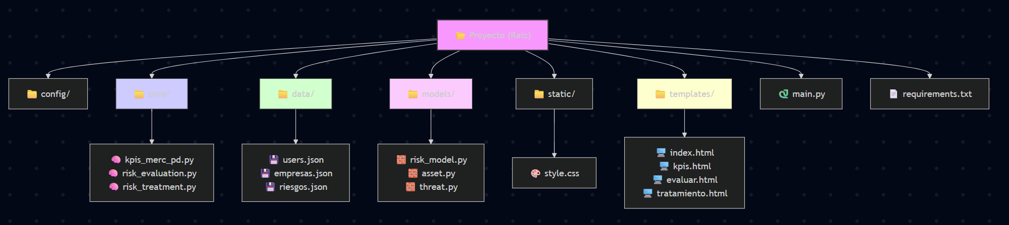

6. Metodología MERC-PD (Lógica del Negocio)
El núcleo del sistema se basa en la metodología MERC-PD para la evaluación de riesgos.

6.1 Proceso de Cálculo
- Criticidad del Activo: Se suma el valor (1-5) de Confidencialidad, Integridad y Disponibilidad
- Riesgo Inherente: Probabilidad de Amenaza × Impacto en el Negocio
- Tratamiento: Selección de controles de seguridad (Mitigar, Transferir, Aceptar, Evitar)
- Riesgo Residual: El sistema recalcula el riesgo después de aplicar los controles seleccionados

6.2 KPIs Monitoreados
- Eficiencia en Mitigación: % de riesgos críticos resueltos en < 30 días
- Prevención de Incidentes: Relación entre incidentes reportados y prevenidos
- Cobertura de Capacitación: % del personal capacitado en seguridad

7. Guía de Instalación y Despliegue
Para ejecutar este sistema en un entorno local, siga los siguientes pasos:

7.1 Requisitos Previos
- Python 3.8 o superior instalado
- Pip (Gestor de paquetes de Python)

7.2 Pasos de Instalación
- Descomprimir el archivo del proyecto o clonar el repositorio desde GitHub
- Abrir una terminal en la carpeta raíz del proyecto
- Instalar las dependencias: pip install -r requirements.txt
- Iniciar el servidor: python main.py
- Acceder desde el navegador web a: http://127.0.0.1:5000

8. Funcionalidades Implementadas

8.1 Módulo de Autenticación
- Registro con confirmación de contraseña
- Login con validación de credenciales
- Sesiones persistentes
- Logout seguro (limpieza de sesión)

8.2 Gestión de Activos
- Clasificación por categoría (Hardware, Software, Datos, etc.)
- Valoración CIA (escala 1-5)
- Cálculo automático de criticidad

8.3 Evaluación de Riesgos
- Selección de par Activo-Amenaza
- Descripción de vulnerabilidad específica
- Registro de controles existentes
- Matriz probabilidad/impacto con 4 niveles de severidad

8.4 Tratamiento de Riesgos
- Selección de estrategia de tratamiento
- Asignación de control ISO 27002
- Designación de responsable
- Recálculo dinámico de riesgo residual

8.5 Reportes y Exportación
- Matriz completa de riesgos
- Exportación a CSV para auditorías
- Visualización gráfica de KPIs

9. Manual de Usuario, Capturas de Pantalla y Flujo de trabajo

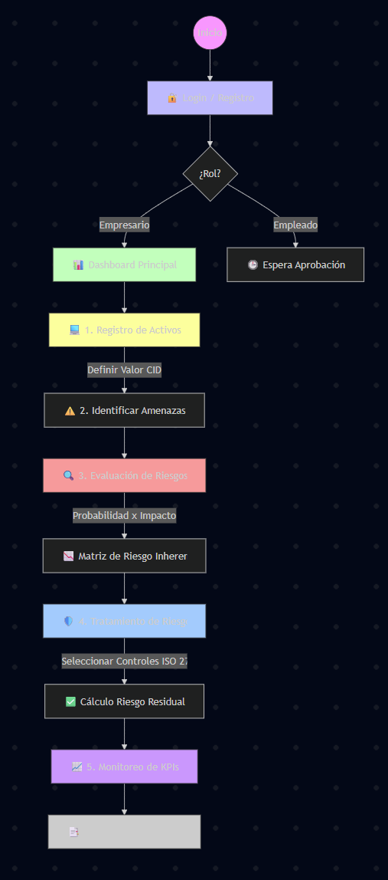

9.1 Pantalla de Inicio y Login
Interfaz de bienvenida y formulario de acceso seguro al sistema.

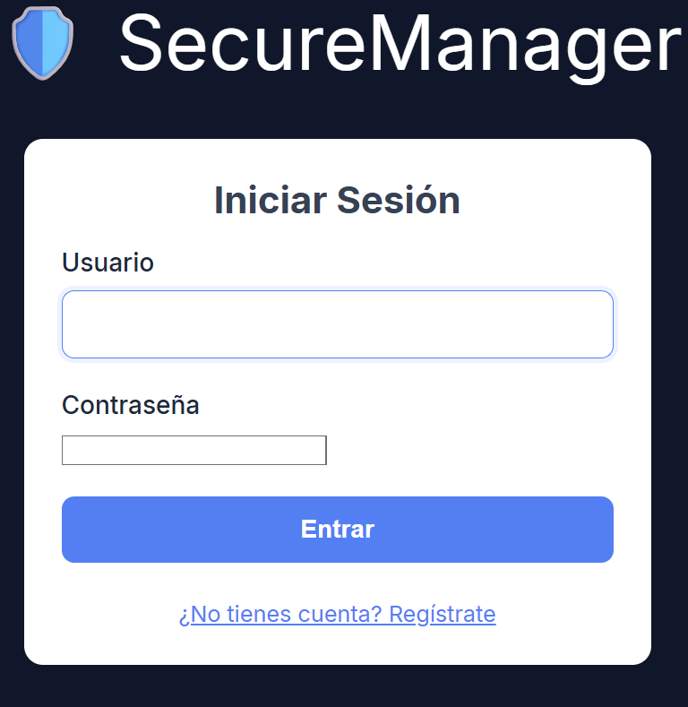

9.2 Registro de Usuario
Formulario para crear una nueva empresa o unirse a una existente.
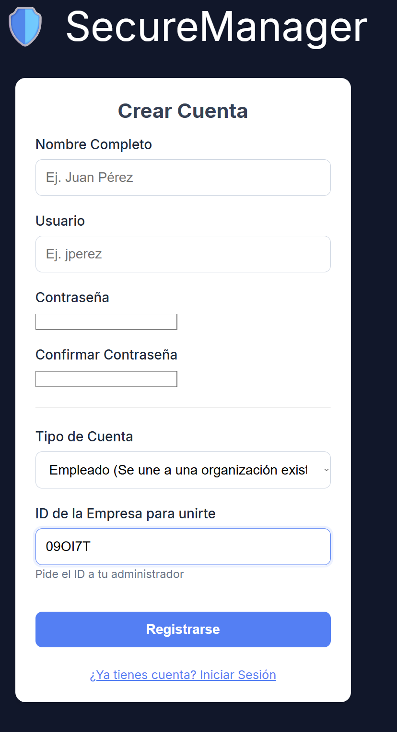

9.3 Dashboard Principal
Panel de control con métricas clave y estado general de la seguridad organizacional.
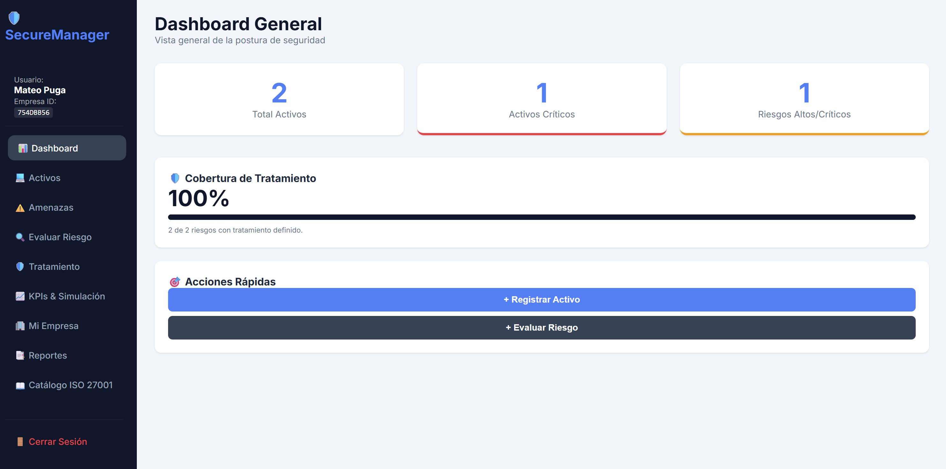

9.4 Gestión de Activos
Módulo para inventariar activos y definir su valor para el negocio mediante valoración CIA.

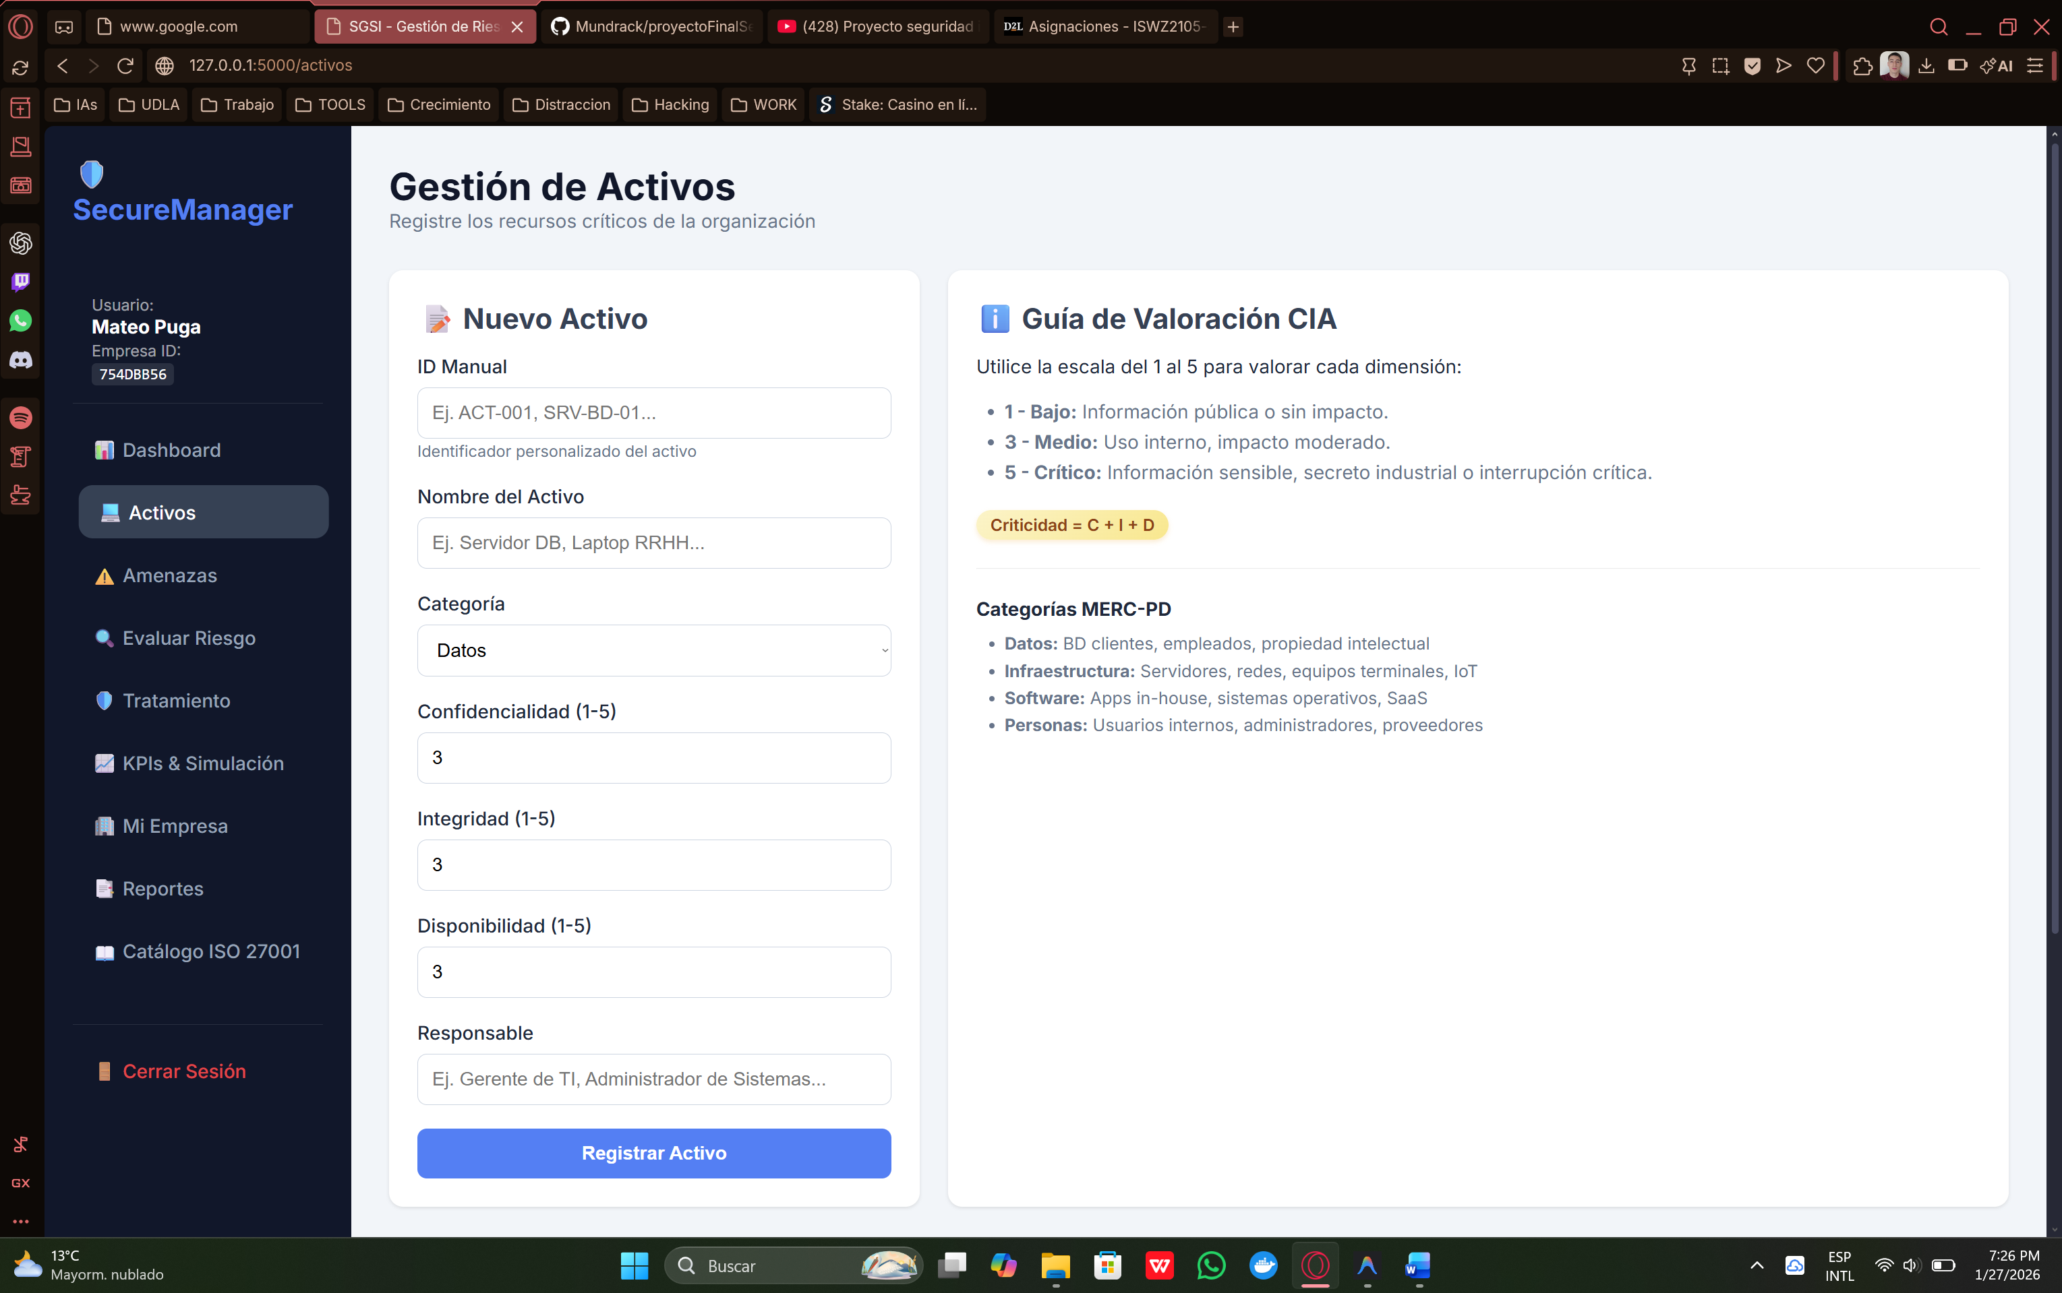

9.5 Catálogo de Amenazas
Registro de amenazas potenciales clasificadas por tipo (internas, externas, técnicas).

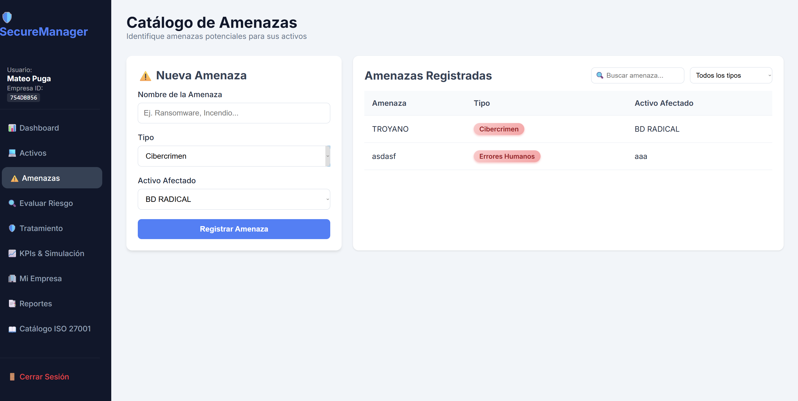9.6 Evaluación de Riesgos
Matriz de evaluación con cálculo automático de riesgo inherente basado en probabilidad e impacto.

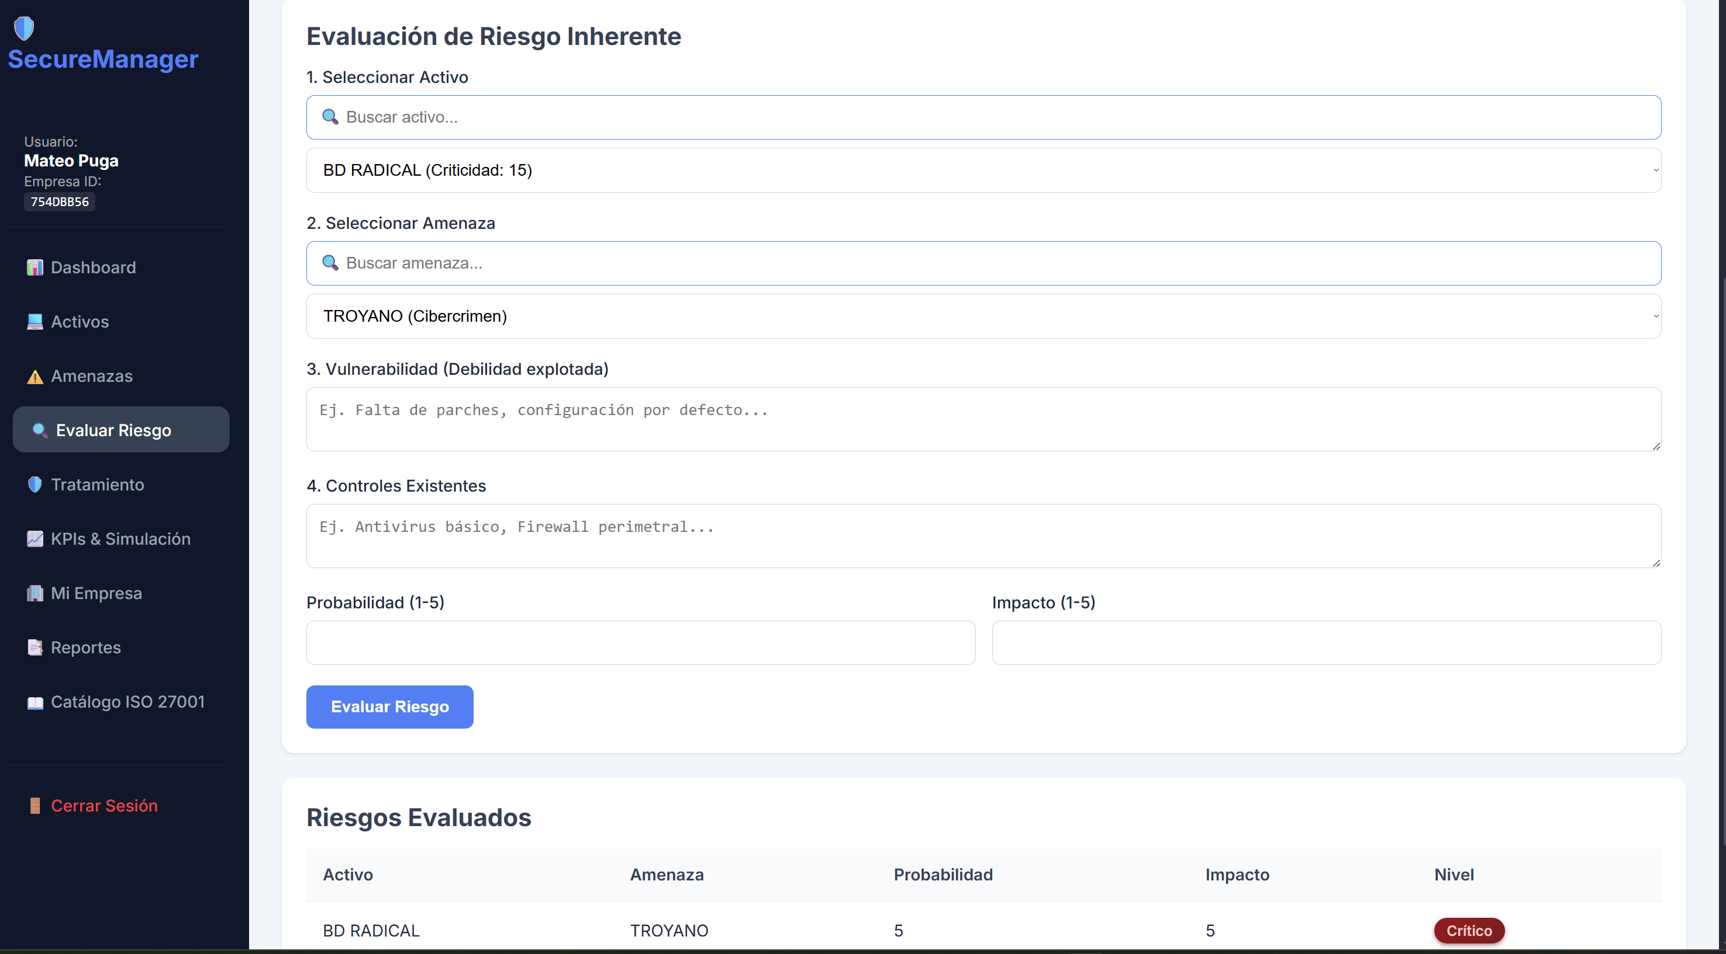

9.7 Tratamiento de Riesgos
Aplicación de controles ISO 27002 y cálculo de riesgo residual.

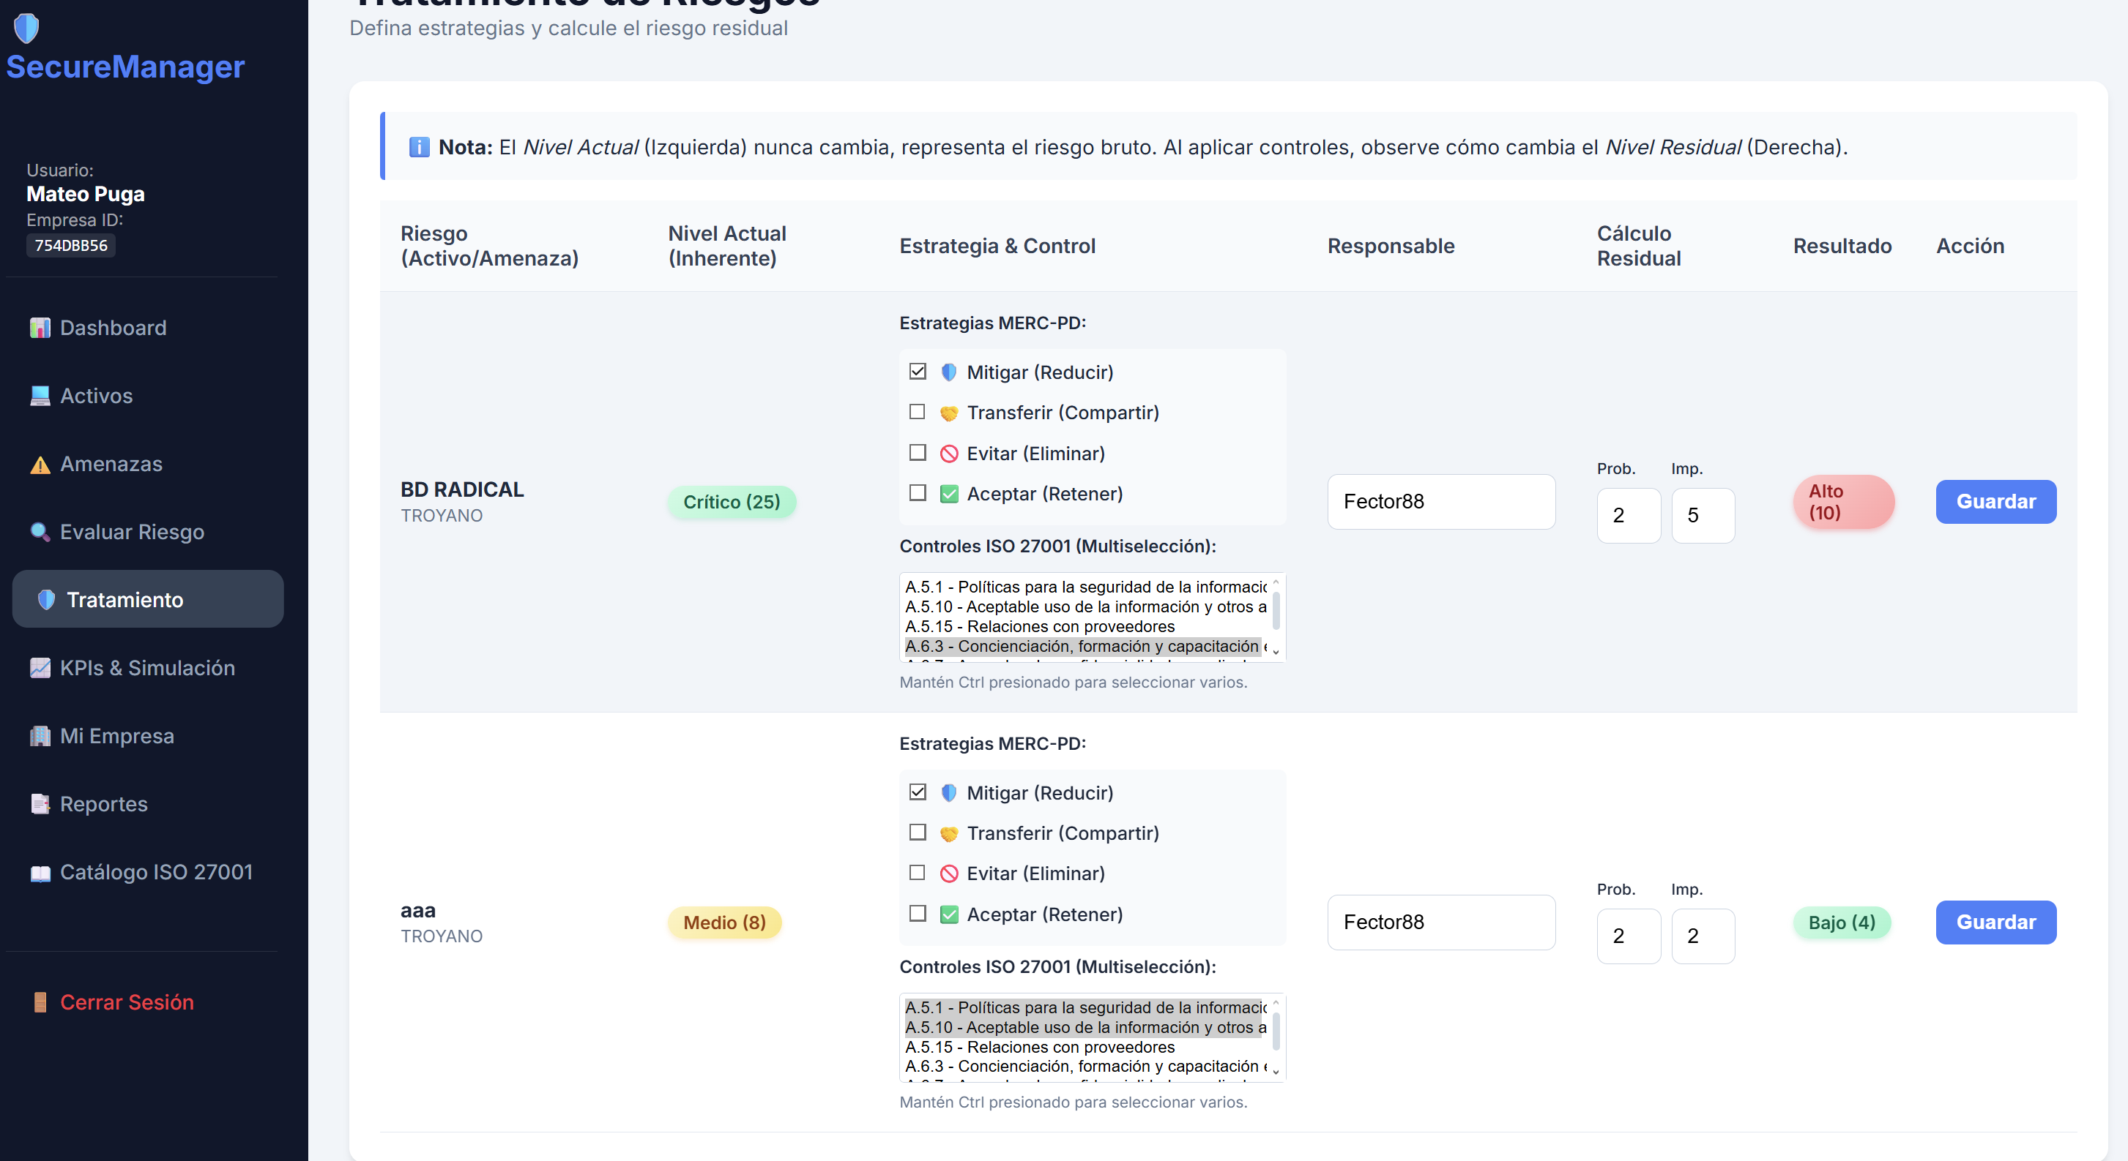9.8 Matriz de Riesgos Completa
Vista tabular de todos los riesgos identificados con su nivel de severidad y estado de tratamiento.

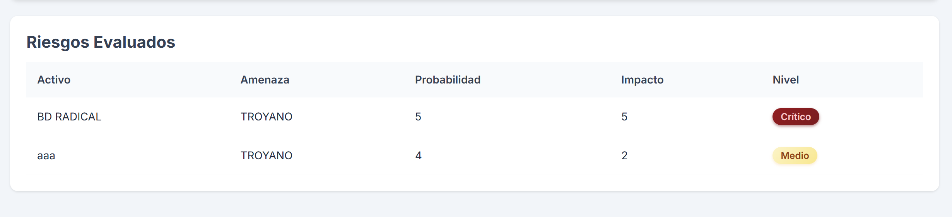

9.9 Reporte de KPIs y Métricas
Gráficos visuales del desempeño de seguridad con indicadores MTTD, MTTR e incidentes. 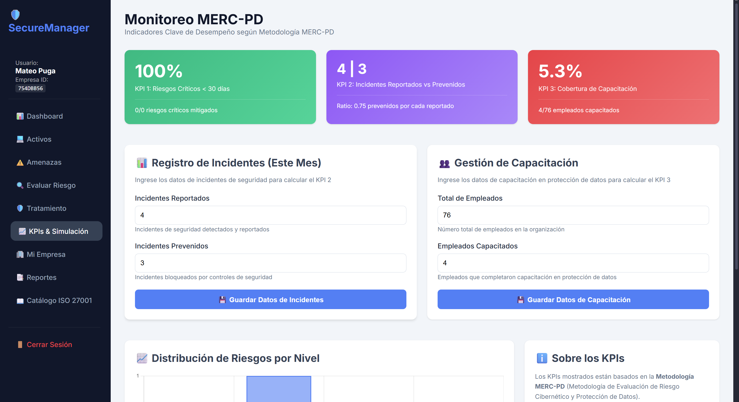

10. Conclusiones y Recomendaciones

10.1 Logros Técnicos
- Automatización Completa: Eliminación del cálculo manual, reduciendo errores en un 100%
- Cumplimiento Normativo: Alineación total con ISO 27001/27005/27002
- Escalabilidad: Arquitectura que permite futuras mejoras (integración con bases de datos SQL, APIs externas)

10.2 Impacto Organizacional
- Reducción de Tiempo: De ~40 horas/mes (Excel) a ~10 horas/mes (sistema automatizado)
- Mejora de Toma de Decisiones: Dashboard en tiempo real para directivos
- Auditoría Facilitada: Reportes CSV listos para presentar a auditores ISO 27001

10.3 Ventajas sobre Soluciones Comerciales
Comparado con software comercial (ej. RiskWatch ~$50,000/año):
- Costo: $0 (código abierto)
- Personalización: 100% adaptable a necesidades específicas
- Aprendizaje: Ideal para entornos educativos y PYMEs

10.4 Recomendaciones para Trabajo Futuro
- Migrar de JSON a PostgreSQL/MySQL para manejar >10,000 riesgos
- Implementar roles de usuario (Auditor, Analista, Gerente)
- Agregar notificaciones por email cuando un riesgo se vuelve "Crítico"
- Integración con escáneres de vulnerabilidades (ej. Nessus API)
- Módulo de generación automática de Planes de Acción (ISO 27005)

11. Enlaces y Recursos

11.1 Repositorio del Proyecto
GitHub: https://github.com/Mundrack/proyectoFinalSeguirdadInformatica.git

11.2 Video Demostrativo
YouTube: https://youtu.be/IhzFjGdLWWw

11.3 Referencias Normativas
- ISO/IEC 27001:2022 - Sistemas de Gestión de Seguridad de la Información
- ISO/IEC 27002:2022 - Controles de Seguridad de la Información
- ISO/IEC 27005:2022 - Gestión de Riesgos de Seguridad de la Información

12. Anexos

12.1 Lista de Verificación de Entregables
✓ | Entregable
☐ | Código Fuente Completo (limpio y comentado)
☐ | Documento Técnico (este documento)
☐ | Video Demostrativo (Link de YouTube)
☐ | Capturas de Pantalla del Sistema
☐ | Archivo requirements.txt actualizado
═══════════════════════════════════════════════
FIN DEL DOCUMENTO
═══════════════════════════════════════════════

